院党委副书记魏全红率队赴研学旅行基地调研交流

2023年12月5日上午，邯职院党委副书记魏全红带领校企合作处负责人、旅游与商贸系负责人等赴邯郸市青少年活动中心、永年广府古城、邯郸国防学校研学旅行基地开展调研交流。邯郸研学旅行协会负责人等一同前往调研。
魏全红一行首先来到邯郸市青少年活动中心，受到团市委副书记李昕晖、活动中心主任郭景的热烈欢迎。在听取了青少年活动中心基本情况介绍后，双方围绕研学实践的进展成效、形成的经验进行了分享；就青少年研学活动设计、师资培育、学生实习实践等方面进行了深入沟通；就共建创新人才培养基地达成初步合作意向。双方均表示，要进一步开展密切合作，整合优势资源，加强教育实践基地资源共建共享，共同推进青少年校外教育的改革创新。
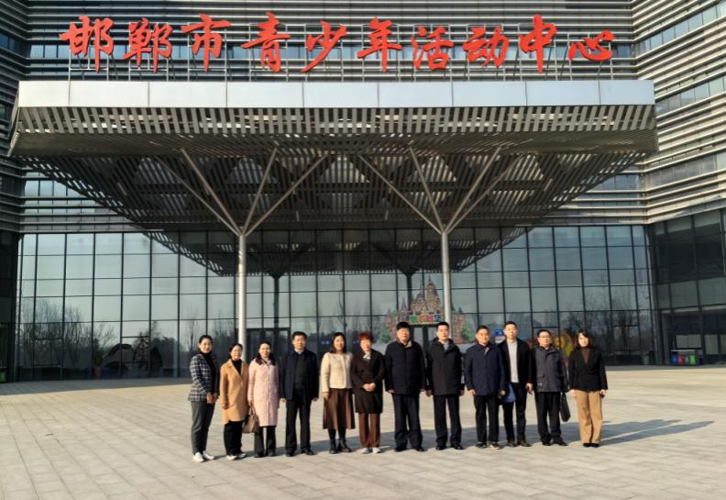
随后，团队一行到达永年广府古城管委会。广府管委会研学部主任申建华介绍了永年区开展研学活动的设计规划与经验。调研团队剖析了研学实践工作中存在的短板、弱项、制约因素，并就下一步如何更好开展具有核心特色的研学活动设计进行了深入探讨。
供稿：韩宁 刘伯康
审核：张民
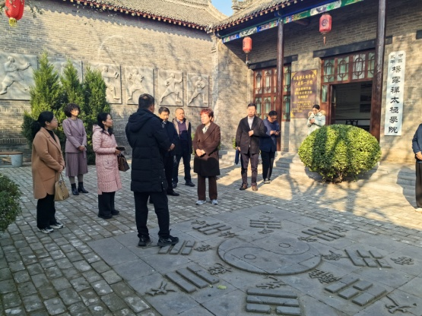
在邯郸国防学校研学实践基地，研学旅行协会主要负责人向大家介绍了基地建设基本情况。双方就进一步完善基地内涵建设、场地建设、课程建设等具体工作进行了广泛的研讨。
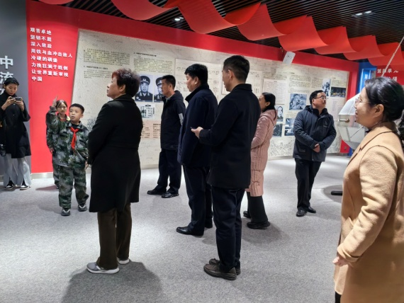
魏全红希望，通过此次交流，能进一步加深学院与各研学实践基地的联系，相互学习借鉴先进经验，不断扩宽与各研学实践基地的合作领域和内容，共同探讨“高校－基地”协同创新育人模式，共同打造青少年校外教育工作亮点，为邯郸市青少年校外研学教育事业蓬勃发展贡献力量。

